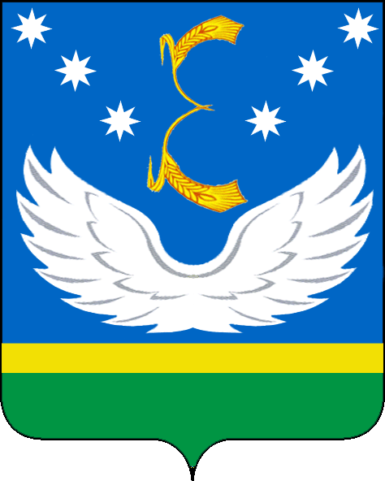
УПРАВЛЕНИЕ ОБРАЗОВАНИЯ
АДМИНИСТРАЦИИ МУНИЦИПАЛЬНОГО ОБРАЗОВАНИЯ
КРЫЛОВСКИЙ РАЙОН

П Р И К А З

20.01.2016 № 19

ст-ца Крыловская

Об организации и проведении ежегодного краевого месячника
оборонно-массовой и военно-патриотической работы

В соответствии с постановлением главы администрации Краснодарского края от 29 декабря 2007 года № 1257 «О ежегодном краевом месячнике оборонно-массовой и военно-патриотической работы», приказом министерства образования, науки и молодежной политики Краснодарского края от 15.01.2016г. №191 «Об организации и проведении ежегодного краевого месячника оборонно-массовой и военно-патриотической работы», в целях повышения эффективности военно-патриотического воспитания учащихся ОО МО Крыловского района, приказываю:
1. Утвердить план основных мероприятий управления образования администрации МО Крыловский район по организации и проведению месячника оборонно-массовой и военно-патриотической работы под девизом «За веру, Кубань и Отечество!» (приложение № 1).
2. Руководителям ОО МО Крыловский район:
1) организовать и провести с 23 января по 23 февраля 2016 года в образовательных организациях месячник оборонно-массовой и военно-патриотической работы под девизом «За веру, Кубань и Отечество!»;
2) обеспечить выполнение мероприятий месячника оборонно-массовой и военно-патриотической работы под девизом «За веру, Кубань и Отечество!» согласно утверждённому плану;
3) привлечь к участию в мероприятиях месячника общественные и военно-патриотические организации, осуществляющие деятельность на территории муниципалитета (по согласованию);
4) рекомендовать при составлении плана мероприятий ОО учитывать юбилейные даты;
5) еженедельно выставлять информацию о проведенных мероприятиях на сайт школы, наиболее интересные опубликовать в СМИ с использованием фотографий;
6) предоставить промежуточный отчет о проведенной работе в рамках Месячника до 5 февраля 2016 года (приложение №2);
7) представить итоговый отчёт о проведённых мероприятиях в соответствии с утверждённым постановлением главы администрации Краснодарского края от 29 декабря 2007 года № 1257 (с изменениями от 15 июля 2011 года), в срок до 26 февраля 2016года с фотографиями (10х15-3шт, А4-1шт), видеороликами, ксерокопиями статей в районной газете «Авангард».
3. Контроль за выполнением настоящего приказа возложить на ведущего специалиста управления образования О.В. Артеменко.

И.о. начальника управления образования
администрации муниципального
образования Крыловский район Л.Г. Черная

О.В. Артеменко, 31397

ПРИЛОЖЕНИЕ № 1

План основных мероприятий управления образования администрации МО Крыловский район по организации и проведению ежегодного краевого месячника оборонно-массовой и военно- патриотической работы под девизом: «За веру, Кубань и Отечество!»
1 | Торжественные линейки, посвященные открытию месячника оборонно-массовой и военно-патриотической работы | 22 января 2016 год  08.30ч | образовательные организации | образовательные организации
2 | Стрельбы из пневматического оружия среди юношей допризывной подготовки общеобразовательных организаций района и мастерами ПОВ | Январь | МО ДОСААФ России | Управление образования, ДОСААФ
3 | Организация библиотечных выставок по военно-патриотической тематике с регулярной сменой экспозиций | Январь-февраль | образовательные организации | Управление образования, образовательные организации
4 | Проведение вахт и почетных караулов у памятников боевой славы, возложение венков, организация дежурства у поста №1 | Январь-февраль | образовательные организации | Управление образования, образовательные организации
5 | Операция «Поиск» | Январь | образовательные организации | Общеобразовательные организации, ШУС
6 | Операция «Рассвет» (ко дню освобождения Крыловского района) | Январь | образовательные организации | Общеобразовательные учреждения, ШУС
7 | Фотовыставка «Война и моя семья» | Январь-февраль | образовательные организации | Общеобразовательные организации
8 | Акция «Цветы к памятнику боевой славы», посвященная 74 -й годовщине освобождения Крыловского района | 02.02.2016г. | образовательные организации | Общеобразовательные организации, школьные ученические самоуправления
9 | Участие в мероприятии в связи с 16-й годовщиной памяти В. Ступака принимавшего участие в контртеррористической операции на Северном Кавказе | 05.02.2016г. | МБОУ СОШ №3 | Районный совет ветеранов, совет ветеранов Крыловского поселения, ОМП
10 | Круглый стол «Служба Отечеству» с участие сотрудников военкомата | февраль | общеобразовательные организации | Школьное ученическое самоуправление, общеобразовательные организации
11 | «Мы – будущие воины» - военно-спортивные мероприятия | февраль | ОУ  5-8 классов | Руководители школьных ученических самоуправлений
12 | Праздничные концерты, вечера, утренники, посвященные Дню защитника Отечества | 22.02.2016 | Общеобразовательные организации | Общеобразовательные организации
13 | анкетирование юношей на предмет отношения к службе в армии | февраль | Общеобразовательные организации | Общеобразовательные организации
14 | Конкурс проектов на создание школьного флага, гимна и эмблемы | Январь-февраль | Общеобразовательные организации | Общеобразовательные организации
15 | классные часы  « Русский народ – настоящий патриот» | Январь-февраль | Общеобразовательные организации | Общеобразовательные организации
16 | КВН для мальчиков  «Защитники Родины» | Январь-февраль | Общеобразовательные организации | Общеобразовательные организации

ПРИЛОЖЕНИЕ№2

Информация
о проведении мероприятий в рамках краевого месячника оборонно-массовой и
военно- патриотической работы
Образовательная организация:
Количество учащихся в ОО:
№  п/п | Наименование  мероприятия | Дата  проведения  мероприятия | Место  проведение  мероприятия  (адрес) | Охват населения |  |  |  |  | Приглашенные гости  (представители администрации, общественные организации, учреждения, воинские части и другие)
 |  |  |  | Кол-во  участии  ков  (в  возрасте до 13 лет включите льно) | Кол-во участников (в возрасте от 14 до 18 лет включительн о) | в том числе подростков, состоящих на учетах в органах системы профилактики | Кол-во зрителей (в возрасте от 14 до 18 лет включительно) | Общее кол-во (организаторы, участники, зрители)
1.
2.
Итого

